**Praktikum 1**

Install C++ (Code Block)

* Download Code Block

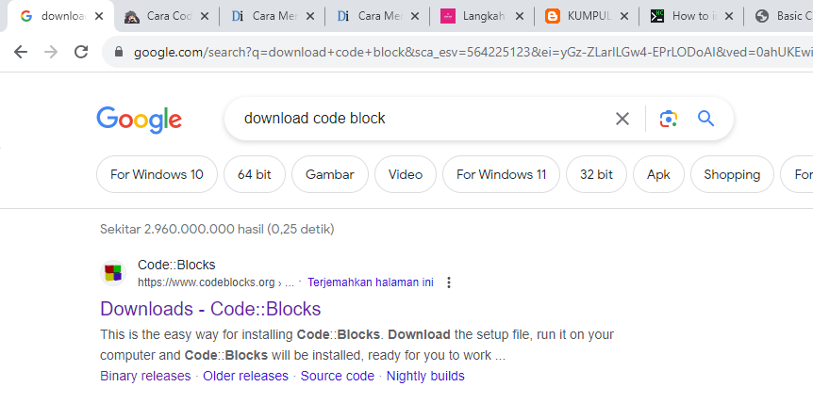

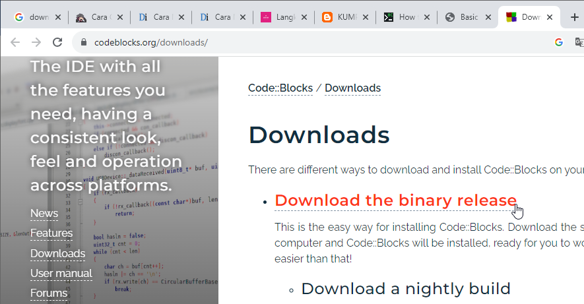

Dan lakukan installasi

Code block siap digunakan…

**Menjalankan Code Block**

* Dari Start Menu
* Pilih Code Blocks

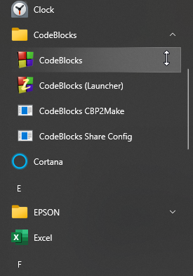

Tampilan awal Code Block saat dijalankan

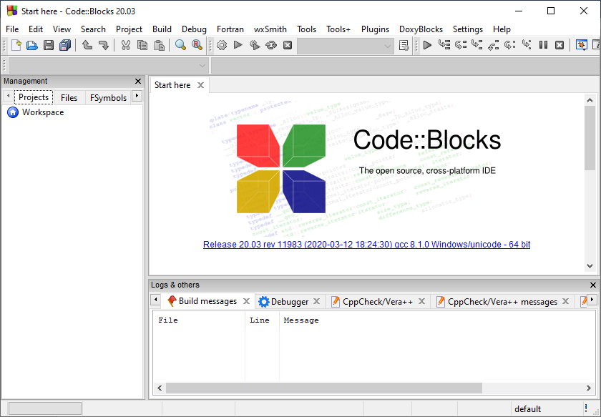

**Siapkan sebuah folder dengan nama Alpro1 pada server**

Membuat File Baru (AlproPraktikum1.cpp)

* Pilih File, New, Empty file

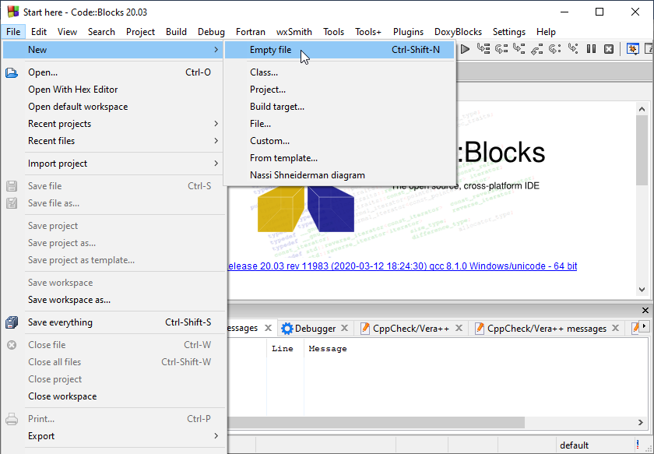

Berikutnya akan muncul Integrated Development Environment (IDE) / Editor

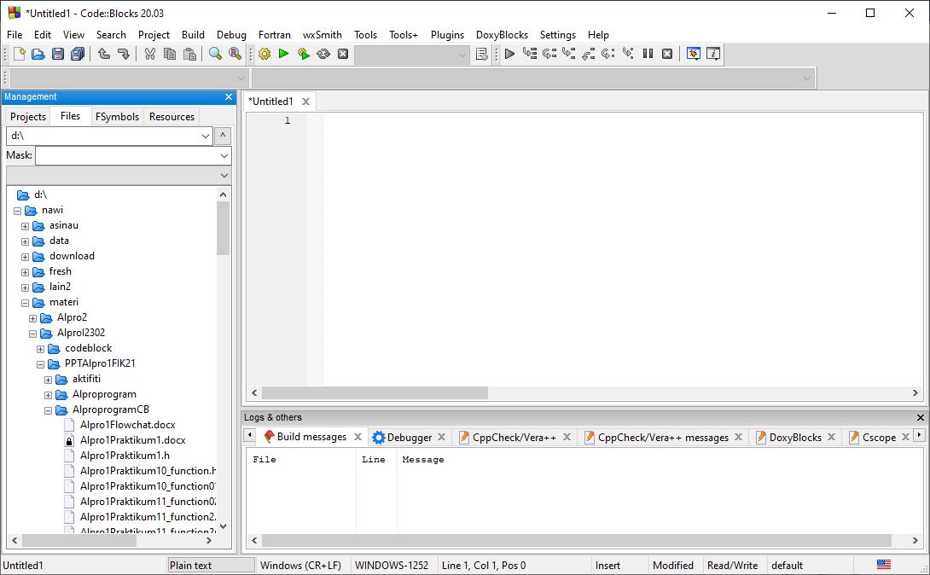

* Editor untuk menuliskan program sudah siap digunakan

Tuliskan kode program

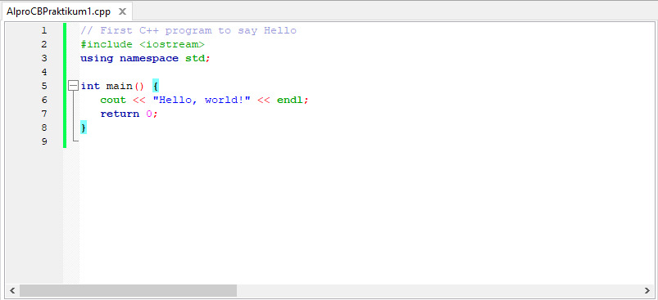

Kode program

#include <iostream>

using namespace std;

int main()

{

cout << "Hello, world!" << endl;

return 0;

}

Simpan dengan nama AlproPraktikum1.cpp

* Pilih File, Save File

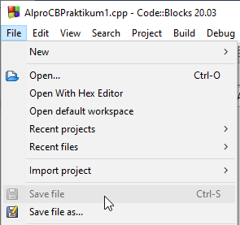

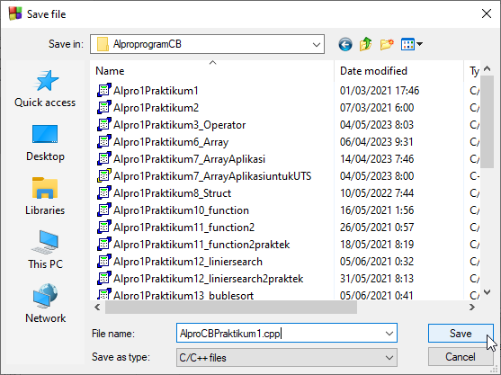

Beri nama program tersebut AlproPraktikum1.cpp

* Pilih save
* Lakukan compilasi dengan clik icon Build

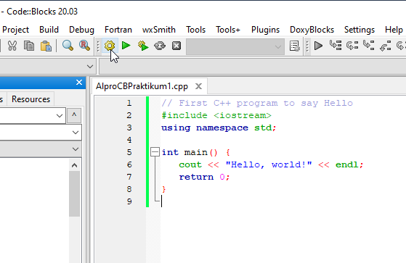

* Pilih Build
* Dan perhatikan pada Logs Debugger

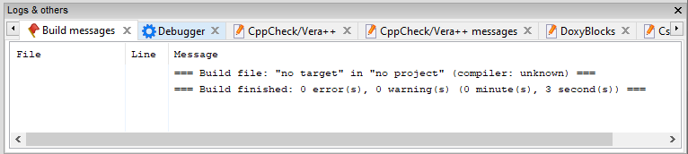

* Jika tidak terdapat adanya error

Lanjutkan dengan Menjalankan program dengan (RUN)

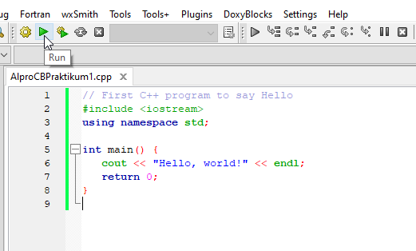

Hasil yang didapat sebagai berikut :

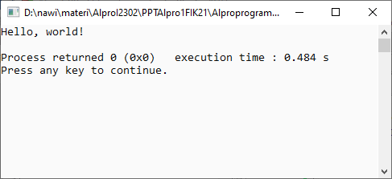

* **Jangan lupa setiap melakukan pembuatan program dipastikan program tersebut disimpan.**

Silahkan tahap awal ini dicoba, dan pastikan dapat berjalan dengan baik.

**Latihan01b.cpp**

Apa output program berikut :

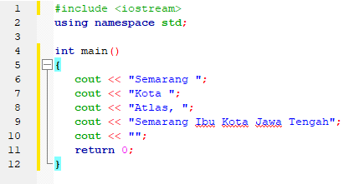

**Latihan01c.cpp**

Apa output program berikut :

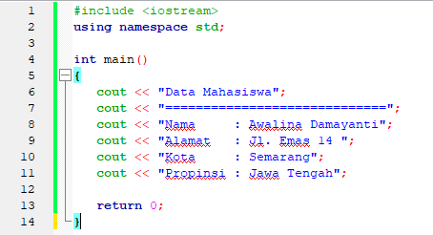

**Latihan01d.cpp**

Apa output program berikut :

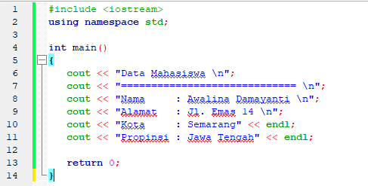

**Latihan01e.cpp**

Memperbaiki kesalahan perintah pada C++ :

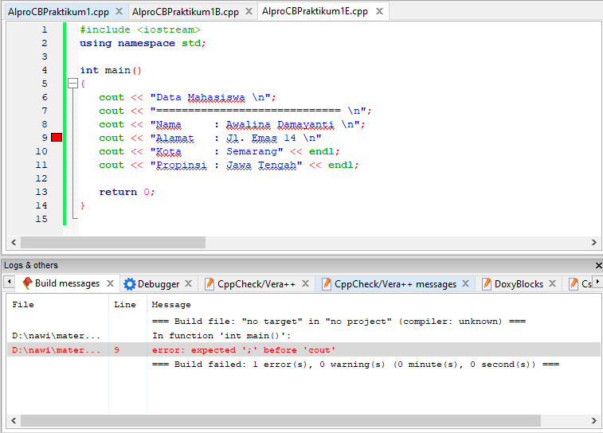

**Latihan01f.cpp**

Namespace :

